**Alta de Unidades Sistemas Bejerman**

**Eflexware/Artículos/Artículos**

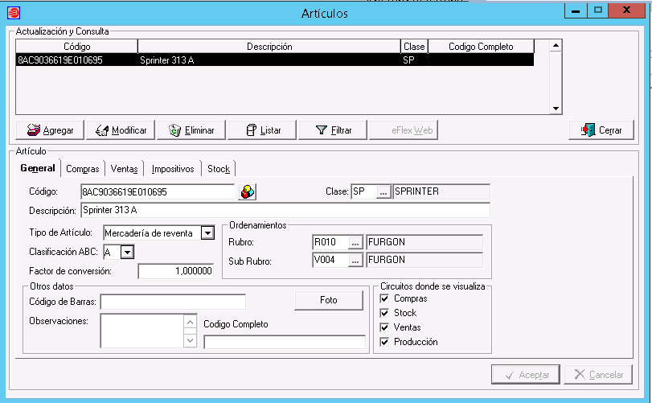

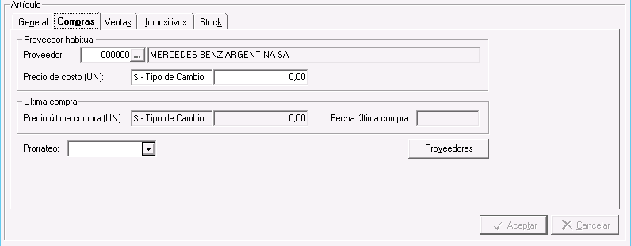

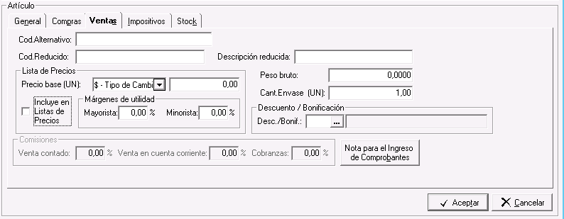

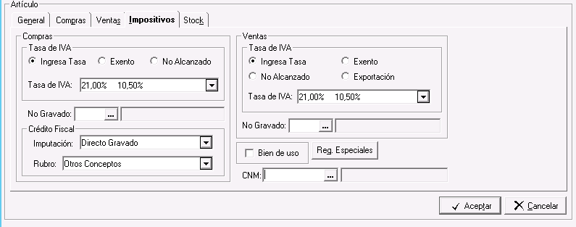

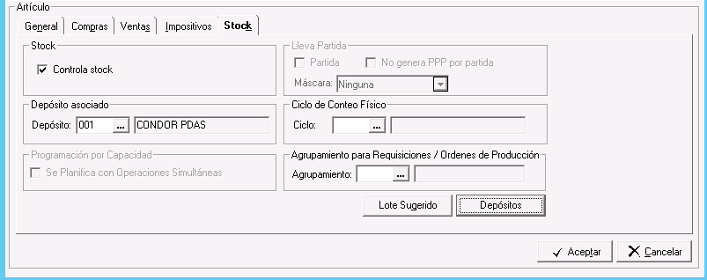

Al ingresar los datos de todas las solapas, seleccionar aceptar.

Luego se abrirá una ventana para los datos adicionales.

Los cuales se pueden visualizar a continuación:

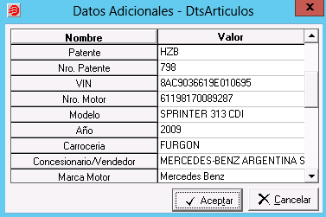

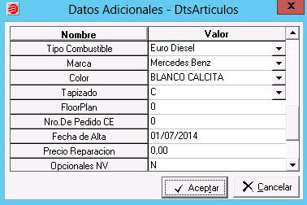

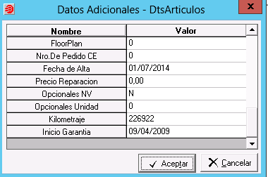

Si existen algunos datos que no existen al momento de la carga:

Se puede luego seleccionar los artículos a modificar y presionar “modificar”, luego botón derecho datos adicionales o simplemente aceptar para grabar.

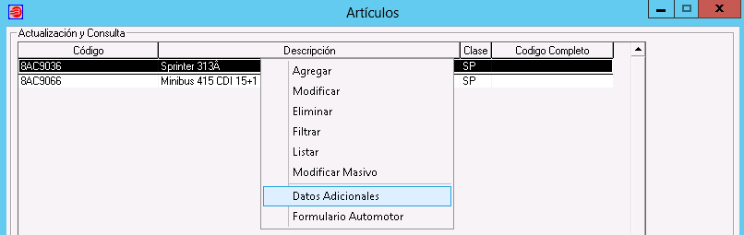

En “Listar” se podrán ver los datos cargados:

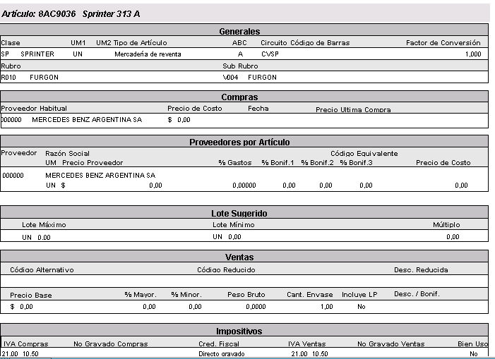

Para la carga de unidades, también se creó la opción el Alta de Vehículos Con asignación del cliente o sin asignación del cliente.

Desde sin asignación del cliente se podría hacer el alta de la misma unidad vista anteriormente desde Sistemas Bejerman.

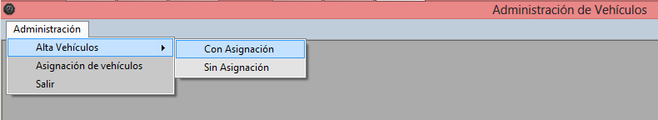

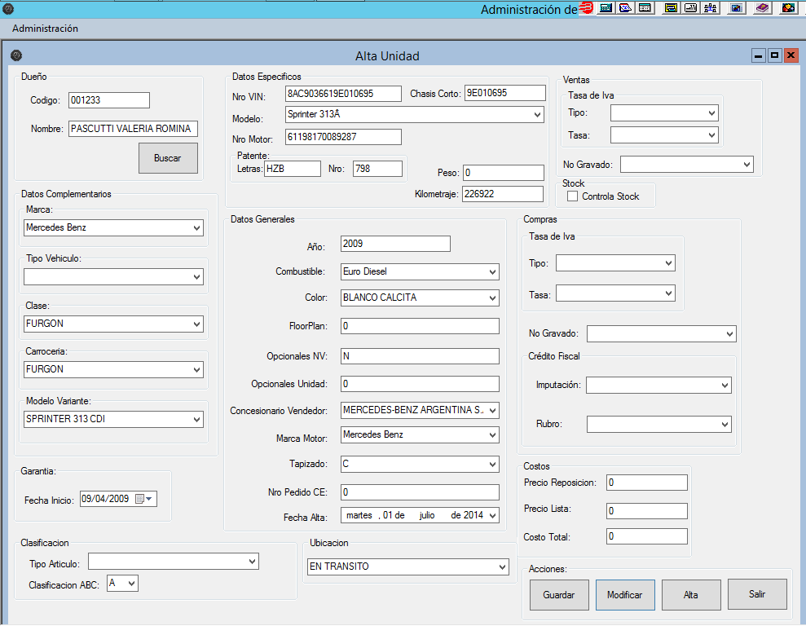

Además se podrá generar un listado completo para la ficha de la unidad.